아래는 다른 언어이다 javascript로 변경하여 출력하시오.

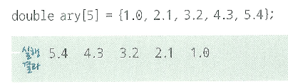

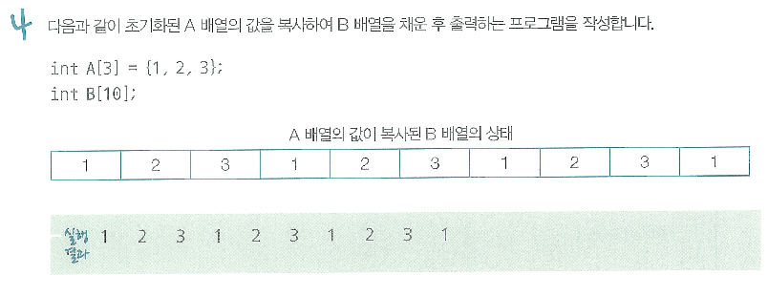

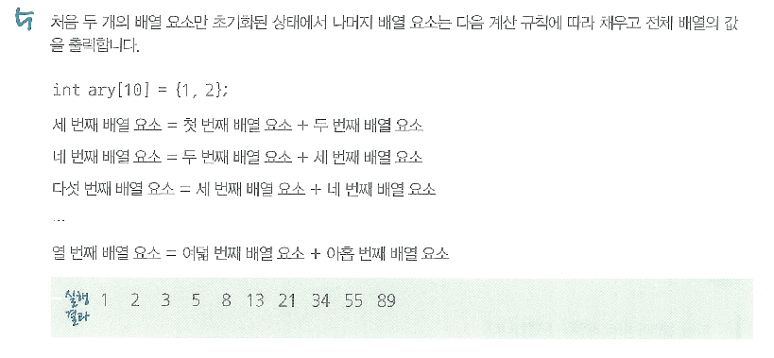

1차원 배열로 작성 하시오. 아래처럼 한줄에 10개씩 출력해야함

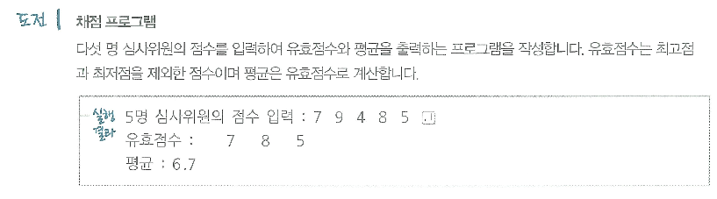

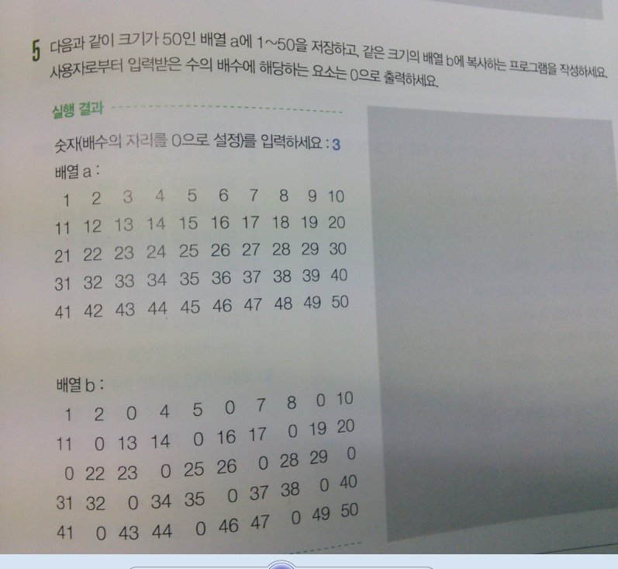

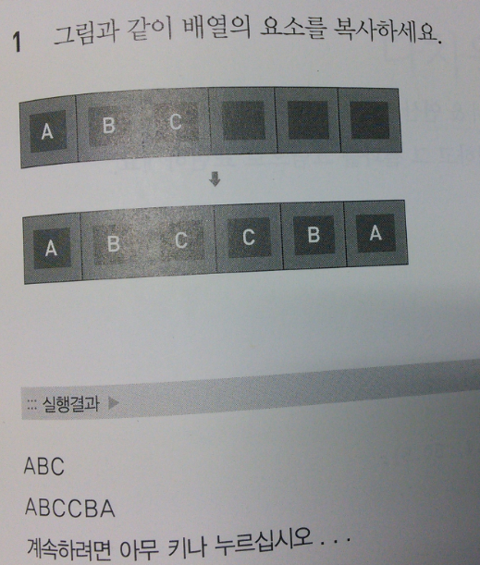



아래는 그냥 1차원 배열로 풀어보자.

